清扫
源程序名 STABLES.??? (PAS,C,CPP)
可执行文件名 STABLES.EXE
输入文件名 STABLES.IN
输出文件名 STABLES.OUT

现在要打扫国王的牧圈。已经30年没打扫了。所以这次的计划是用河水来冲。
牧圈排成整齐的格子，每相邻的两个之间都有门。要想让水进去，就必须打开这些门。这不是件容易的事情。因为有些圈里土堆得很高。因此打开门就很费劲。为了使花的力气最小，总是把门推向土低的一边。你的任务是计算最少得费多少劲。我们用土的厚度来描述这个值。

输入
第一行是宽度w和高度h，其中3 <= w,h <= 40。以下h行数据，描述了土的高度，也就是我们所浪费体力的度量。数据的范围在1到100之间。

输出
你得到的结果。所有的格子都必须进水。水是从左上角的格子进去的。

样例
stables.in
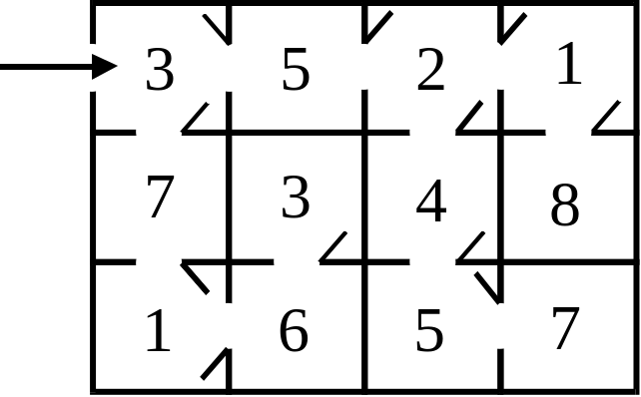
4 3
3 5 2 1
7 3 4 8
1 6 5 7

stables.out
26

